Завдання ІІ етапу Всеукраїнської учнівської олімпіади з біології
2018-2019 н.р., 8 клас
(завдання виконуються протягом трьох годин)
Оцінювання: тестові завдання групи А – по 1 балу, разом – 10 балів;
тестові завдання групи Б – по 2 бали, разом – 10 балів;
тестові завдання групи В – перше 5 балів, друге 5 балів, разом – 10 балів;
практичні завдання: перше – 10 балів; друге – 16 балів, разом 26 балів.
Всього за олімпіаду 56 – балів.

Тестові завдання групи А (одна правильна відповідь).
1. Судини ксилеми в період активного функціонування рослини:
а) мертві; б) живі із здеревянілими стінками; в) живі без’ядерні;
г) живі з порами в поперечних перегородках; д) живі з клітинами супутницями.
2. У ссавців артеріальна кров з венозною…
а) не змішується; б) змішується у передсердях;
в) змішується у правому шлуночку; г) змішується у лівому шлуночку.
3. Зооспори утворюються при безстатевому розмноженні:
а) хлорели; б) спірогіри; в) улотрикса; г) порфіри.
4. Виберіть організм, клітина якого має два ядра:
а) амеба звичайна; б) евглена зелена; в) інфузорія туфелька; г) трипаносома.
5. Органічні речовини, що утворилися в листку, можуть транспортуватися такими структурами:
а) клітини мезофілу листа - ситовидні трубки - клітини запасаючої тканини;
б) судини - клітини мезофілу листа - клітини запасаючої тканини;
в) ситовидні трубки - судини - клітини мезофілу листа;
г) клітини мезофілу листа - судини - клітини запасаючої тканини.
6. Їжа у бичачого ціп’яка перетравлюється у:
а) кишечнику; б) ротовій порожнині; в) печінці; г) взагалі не перетравлюється.
7. На малюнку зображено спори:
а) плауна;
б) хвоща;
в) папороті;
г) моху.
8. Вкажіть назву гаметофіта папороті:
а) сорус; б) стробіл; в) зародок; г) заросток.
9. Не має тіла:
а) перший грудний хребець; б) атлант; в) епістрофей; г) перший поперековий хребець.
10. Серед павукоподібних розвиток з метаморфозом спостерігається у:
а) скорпіонів; б) кліщів; в) павуків; г) косариків.

Тестові завдання групи Б (правильними можуть бути одна або декілька відповідей).
1. У складі дихальної системи бронхи та трахеї властиві:
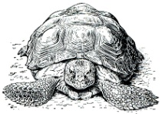А | 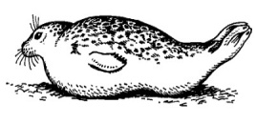Б | 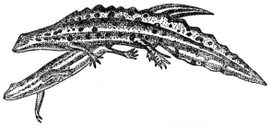В | 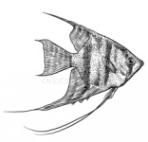Г | 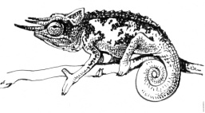Д
2. Для тритонів притаманні ознаки:
а) виключно легеневе дихання; б) сечовий міхур; в) мішкоподібні легені;
в) для дорослих особин характерне линяння; г) відсутня грудна клітка; д) легені з комірками.
3. Для утворення протромбіну в процесі згортання крові необхідна наявність в організмі людини:
а) вітаміну А; б) вітаміну К; в) іонів Ca²⁺; г) іонів К⁺.
4. Виберіть залози змішаної секреції:
а) печінка; б) епіфіз; в) статеві; г) підшлункова; д) потові.
5.Традиційна українська кухня передбачає включення в повсякденний раціон широкого набору каш. Які з них готуються з перероблених зернівок пшениці:
а) пшоняна; б) пшенична; в) перлова; г) манна; д) ячна.

Тестові завдання групи В
1. Встановіть відповідність між паразитом та його господарем (у таблиці під буквами, що позначають паразитів, поставте цифру або цифри, що позначають ймовірних хазяїв) – 5 балів:
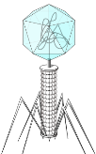 А | 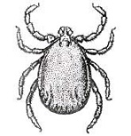Б |  В | 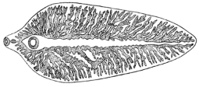Г | 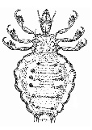Д
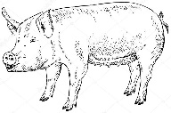 1 | 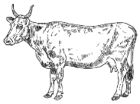2 | 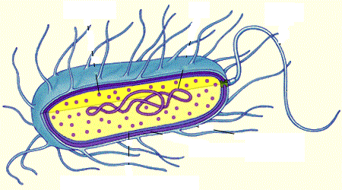 3 | 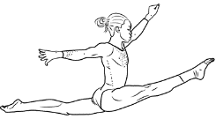 4 |  5

А | Б | В | Г | Д

2. Розгляньте зображення вищих рослин, зазначте на якому рисунку зображено:
а) рослину напівпаразит; б) рослину епіфіт; в) рослину з бактеріоризою;
г) рослину з мікоризою; д) комахоїдну рослину.
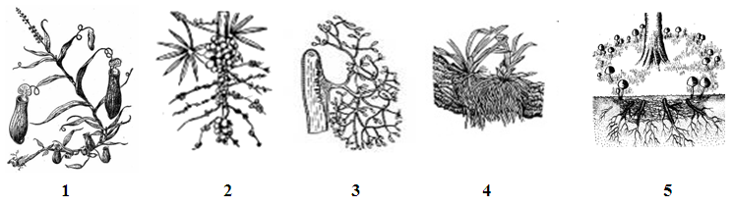
У таблиці під цифрами, що позначають рослини, поставте букву правильної на ваш погляд відповіді – 5 балів:
1 | 2 | 3 | 4 | 5

Практичні завдання
Завдання 1 (10 балів).
А) Дайте назви зображеним на малюнках 1 і 2 організмам (2 бали):
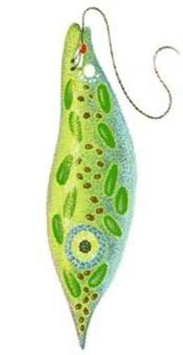
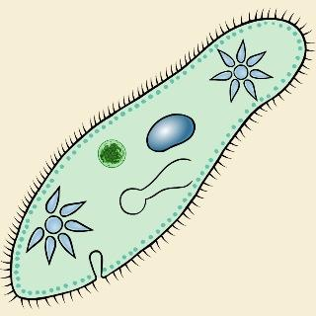
1 | 2

1 2
Б) Порівняйте їх за ознаками, заповнивши таблицю (8 балів):
Ознаки для порівняння | Назва організму 1 | Назва організму 2
Органели руху
Кількість ядер у клітині
Тип живлення
Особливості розмноження

Завдання 2. Проаналізуйте процеси травлення у різних відділах травного каналу і заповніть таблицю (16 балів):
Відділ травного каналу | Секрети, що виділяються | Ферменти | рН середовища | Коротка характеристика процесів травлення (які речовини розщеплюються, які утворюються)
Ротова порожнина
Шлунок
Тонкий кишечник
Товстий кишечник

